附件1：劳务派遣年审经办流程
劳务派遣年度核验工作实行线上申报、受理、审查，办理网址：http://www.jynmg.cn。请各单位登录“就业内蒙古”，在线提交办理，企业申报信息作为年度核验重要数据，请企业如实完整填写，并承诺对所填报数据负责，否则企业自行承担因瞒报漏报造成的不利后果，年度核验结果记入公司诚信档案。
具体操作流程如下：
第一步：登录系统登录“就业内蒙古”-“权益保障”-“劳务派遣公司年度经营情况核验”。
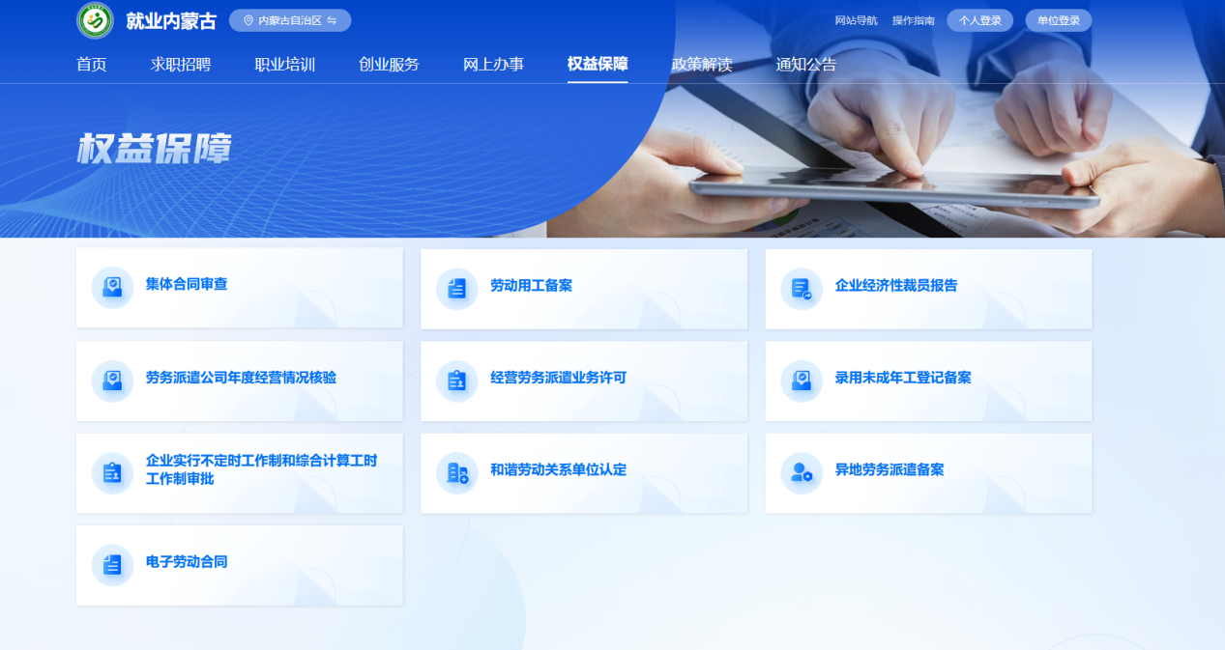
网站登录界面
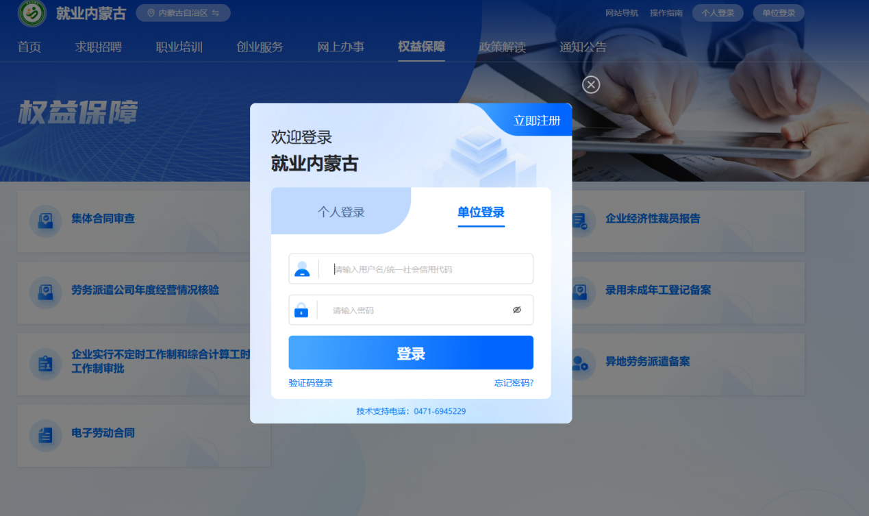
企业登录系统界面

第二步：填报数据
按照填写内容填写企业上一年度劳务派遣情况（务必完整准确填报所有数据）。
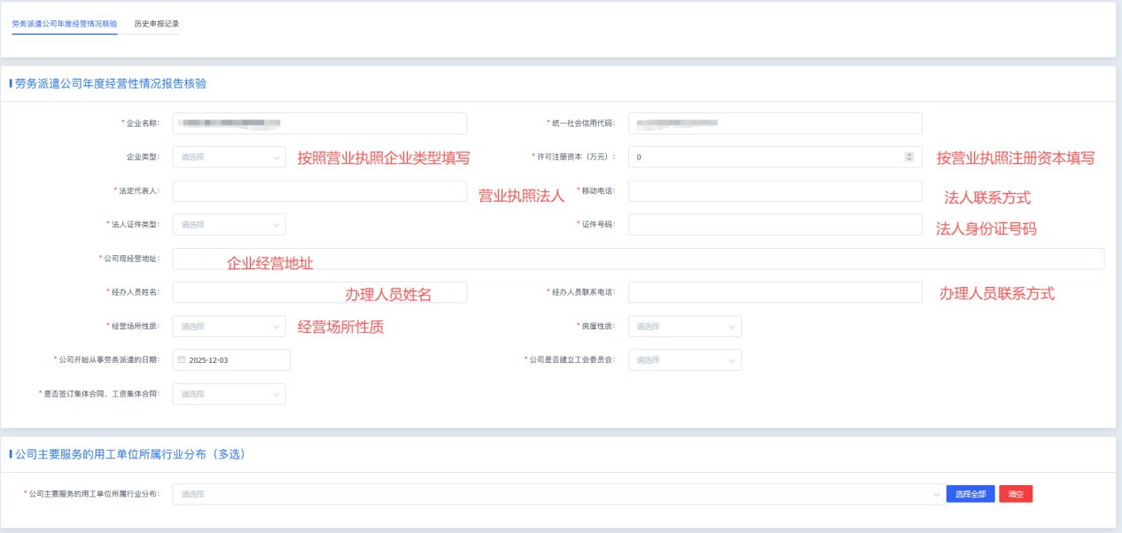
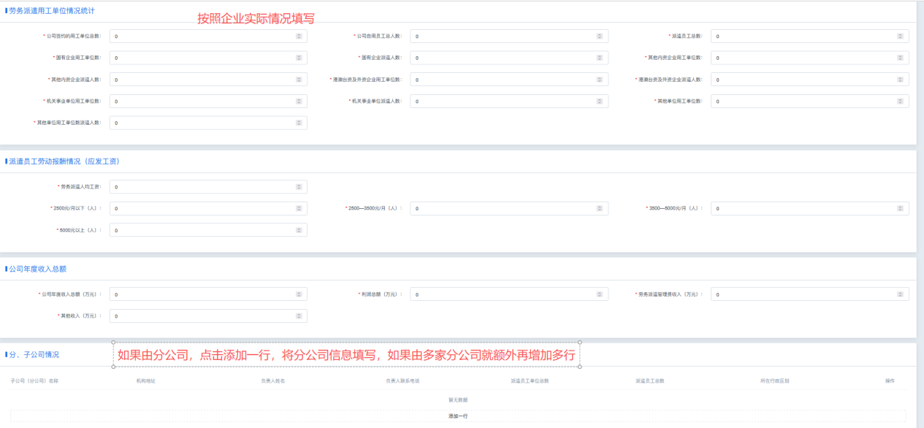
第三步：上传附件材料单击上传依次按照要求上传相关要件（因所有上传材料不能为空，如有公司因未开展相关业务缺少相关材料的，需将章的书面说明材料电子版上传到对应栏目中）。
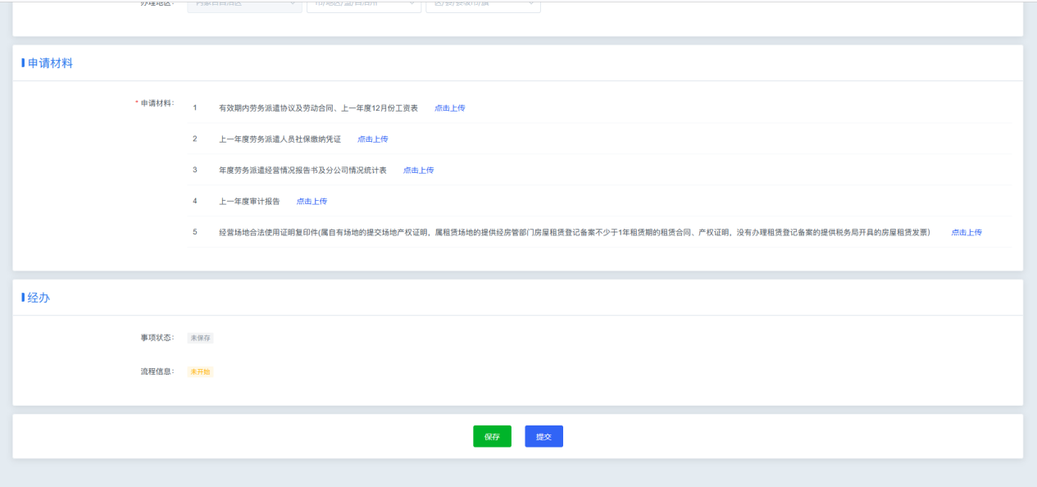
第四步：保存、提交填报数据
企业在年度核验数据和附件材料上传完毕后，点击底部“保存”按钮，对所录入数据进行保存，确认提交的所有材料无误后，点击“提交”，完成年度核验数据申报（只有点击“提交”按钮，才算最终完成数据上报）。
第五步：查询年度经营情况报告核验结果
已提交年度经营情况报告的企业，及时在“当前申报名单”中查询核验进度，核验结果有“退回”“合格”“不合格”（对被退回的企业数据，企业要重新进行填报完善后再行提交）。
